Лекция 3
Тема: Эмоции и эмоциональный интеллект
План:
1. Роль эмоций в жизни человека
2. Понятие эмоционального интеллекта
3. Диагностика и развитие эмоционального интеллекта
Литература:
1. Маклаков А.Г. Общая психология. Учебник для вузов. Москва: Юрайт, 2018.
2. Дэниел Гоулман. Эмоциональный интеллект. Почему он может значить больше, чем IQ. Изд-во Манн, Иванов и Фербер: 2018. -560 с.
3. Изард К. Э. Психология эмоций. СПб.: Питер, 2003.
4. Саенко Ю.В. Регуляция эмоций: тренинги управления чувствами и настроениями. СПб.: Речь, 2010.
5. Дэниел Гоулман., Ричард Бояцис., Энни Макки. Эмоциональное лидерство: Искуство управления людьми на основе эмоционального интеллекта. Пер. с англ. – М.: Альпина Бизнес Букс, 2005. – 301с
6.Бибарсова Н. В. Диагностика эмоционального интеллекта у современных студентов // Научно-методический электронный журнал «Концепт». – 2017. – Т. 29. – С. 270–272. – URL: http://e-koncept.ru/2017/770858.htm.

Роль эмоций в жизни человека. Понимание эмоций и способность к эмпатии. Методы и механизмы регулирования эмоций: переосмысление эмоций и подавление эмоций. Определение эмоционального интеллекта. Эмоциональный интеллект как когнитивная способность и как индивидуальная характеристика личности. Диагностика и развитие эмоционального интеллекта.

1. Познавая действительность, человек, так или иначе, относится к предметам и явлениям, событиям, к другим людям, своей личности. Одни явления действительности радуют его, другие – печалят, третьи – возмущают и т.д. Радость, печаль, восхищение, возмущение, гнев, страх и др. – все это различные виды субъективного отношения человека к действительности.
Эмоции - особый класс субъективных психологических состояний, отражающих в форме непосредственных переживаний процесс и результаты практической деятельности, направленной на удовлетворение актуальных потребностей человека.
Все что делает человек, служит цели удовлетворения его разнообразных потребностей и поэтому любые проявления активности человека сопровождаются эмоциональными переживаниями. Человек является самым эмоциональным среди представителей животного мира. Богатство эмоционального мира человека является полезным для выживания и развития человечества.
Нередко слова «эмоция» и «чувство» употребляются как синонимы. В более узком значении эмоция – это непосредственное, временное переживание какого-нибудь более постоянного чувства. Например, эмоцией называется не само чувство любви к музыке как укоренившаяся особенность человека, а состояние наслаждения, восхищения, которое он переживает, испытывает, слушая музыку. То же чувство переживается в форме отрицательной эмоции возмущения при слушании музыкального произведения в плохом исполнении.
Физиологической основой возникновения чувств у человека выступает работа коры головного мозга, которая оказывает тормозящее влияние на подкорковые центры, регулирует протекание и выражение чувств и эмоций. Также определенная роль принадлежит второй сигнальной системе, а именно слову. Так как слово является сигналом для возникновения чувств, эмоций, основа формирования высших чувств (моральных, интеллектуальных, эстетических).
Возникновение эмоций обусловлено возбуждением подкорковых центров и вегетативной нервной системы (симпатической нервной системы). Эмоции вызывают изменения в органах кровообращения, в органах дыхания, в органах пищеварения, в функционировании высшей нервной деятельности (т.е. влияют на мышление, память, координацию движений, продуктивность деятельности).
Многообразные проявления эмоциональной жизни человека делятся на аффекты, собственно эмоции, чувства, настроения и стресс.
Аффектами называются эмоциональные процессы, быстро овладевающие человеком и бурно протекающие. Они характеризуются значительными изменениями сознания, нарушением контроля за действиями, утратой самообладания, а также изменением всей жизнедеятельности организма. Аффекты кратковременны, так как сразу вызывают громадную затрату сил: они похожи на вспышку чувства, взрыв, налетевший шквал, Если обычная эмоция – это душевное волнение, то аффект – буря. Развитие аффекта подчиняется следующему закону: чем более сильным является исходный мотивационный стимул поведения и чем больше усилий пришлось затратить на то, чтобы его реализовать, чем меньше полученный результат, тем сильнее возникающий аффект. Аффекты препятствуют нормальной организации поведения, его разумности. Они оставляют сильные и устойчивые следы в долговременной памяти.
Важно не допустить развитие, сдержаться, не потерять власти над собой - это может сделать каждый нормальный человек. Общеизвестно народное средство: если хочешь сдержаться, попробуй посчитать про себя хотя бы до десяти. Любое чувство может переживаться в аффективной форме. Например, аффективный восторг на стадионах, в зрительном зале, переживание «безумной» любви.
Эмоции – более длительные состояния. Они предвосхищают результат и носят опережающий характер, отражая событие в форме обобщенной субъективной оценки личностью определенной ситуации, связанной с удовлетворением потребностей человека. В одних случаях эмоции отличаются действенностью. Они становятся побуждениями к поступкам, к высказываниям, увеличивают напряжение сил и называются стеническими. От радости человек готов горы перевернуть. Переживая сочувствие к товарищу, он ищет способа помочь ему. В других случаях эмоции характеризуются пассивностью или созерцательностью, переживание чувств расслабляет человека. От страха у него могут ноги подкоситься. Такие эмоции называются астеническими.
Чувства – это переживаемые в различной форме внутренние отношения человека к тому, что происходит в его жизни, что он познает или делает. Они имеют четко выраженный предметный характер. Человек не может переживать чувство вообще, безотносительно, только чувство к кому-нибудь или чему-нибудь. Например, не возможно испытывать чувство любви, если нет объекта привязанности. Чувства делятся на моральные (переживание человеком его отношения к другим людям), интеллектуальные (чувства, связанные с познавательной деятельностью), эстетические (чувство красоты при восприятии искусства, явлений природы), практические (чувства, связанные с деятельностью человека). Чувства бывают очень устойчивыми и длительными. Проявление сильного и устойчивого положительного чувства к чему-либо или к кому-либо называется страстью.
Настроение представляет собой общее эмоциональное состояние, окрашивающее в течение значительного времени все поведение человека. Настроение может быть радостное или печальное, бодрое или вялое, возбужденное или подавленное, серьезное или легкомысленное, раздражительное или добродушное.
На настроение человека влияют разные причины. Например, удовлетворенность или неудовлетворенность всем ходом жизни, в частности, тем, как складываются отношения на работе, дома, в университете, в семье, как разрешаются всяческие противоречия, возникающие на жизненном пути человека.
Настроение в большей степени зависит от общего состояния здоровья, в особенности от состояния нервной системы и желез внутренней секреции, регулирующих обмен веществ. Занятия любимым делом, спортом, физкультурой полезны для улучшения настроения, но особенно важны содержательность деятельности, удовлетворенность ею и моральная поддержка близких людей.
Причины того или иного настроения не всегда ясны переживающему его человеку. Так, дурное настроение может быть связано с невыполненным обещанием, не законченным делом. Хотя человек может не осознавать этого и говорить, что у него просто, неизвестно почему плохое настроение. Все это может угнетать человека. Поэтому важно уметь разбираться в своих настроениях, чтобы по возможности устранять объективные причины подобных состояний.
Итак, удовлетворение или неудовлетворение потребностей порождает у человека специфические переживания, приобретающие различные формы: эмоций, аффектов, настроений, собственно чувств.

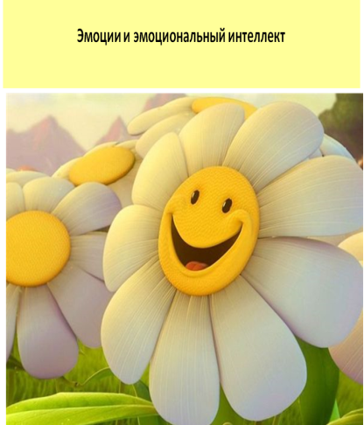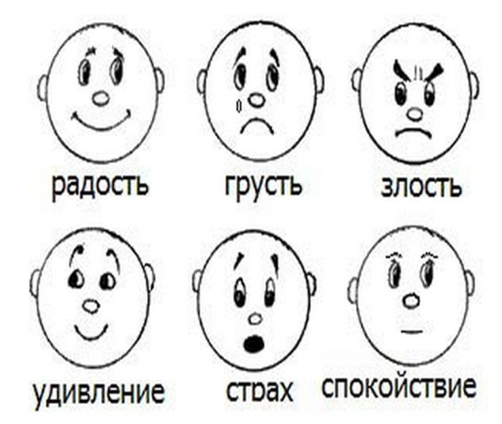

https://www.youtube.com/watch?v=KdtWikPzbsc

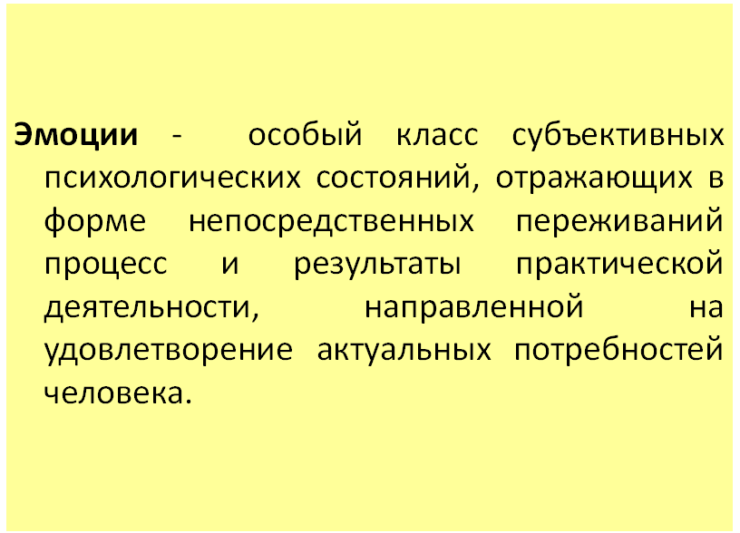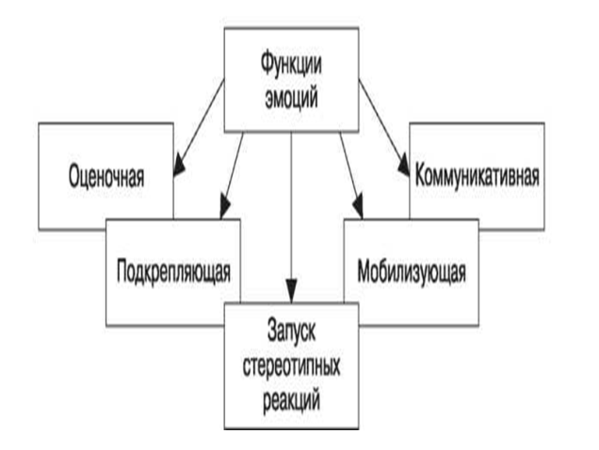

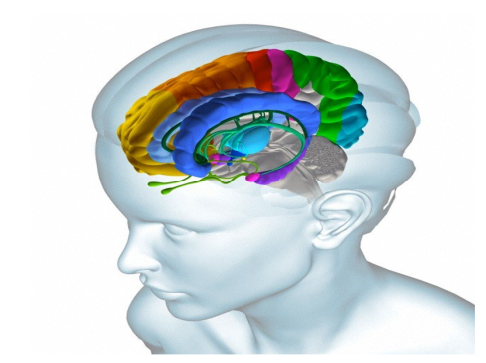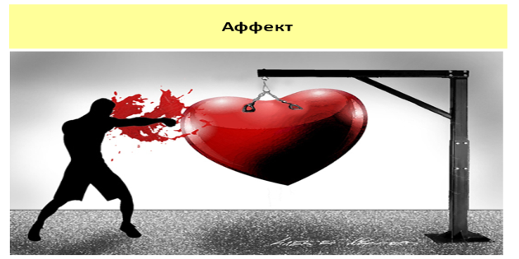

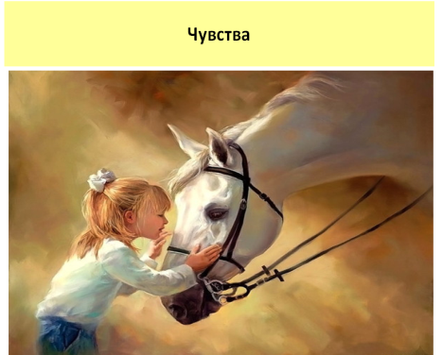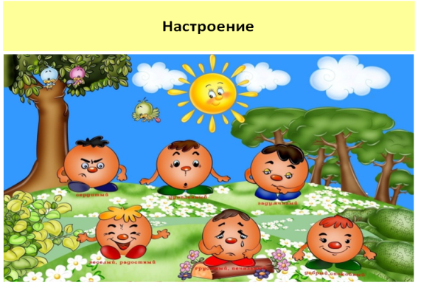

К. Изард выделяет следующие способы регуляции эмоционального состояния:
а) взаимодействие эмоций – сознательная активация другой эмоции, противоположной переживаемой, с целью подавления, снижения интенсивности последней;
б) когнитивная регуляция – использование внимания и мышления для подавления нежелательной эмоции или контроля над ней;
в) моторная регуляция – физическая активность, снижающая интенсивность эмоционального переживания.

I. Эмоциональное отреагирование. Эмоциональное отреагирование ослабляет интенсивность отрицательных эмоций и может происходить в одной из двух форм:
- в возникновение проблемы, из-за которой не удовлетворяется потребность приводит к возникновению эмоции, вслед за этим осуществляется немедленное решение проблемы. Прямая разрядка эмоционального переживания происходит во время решения проблемы.
Арттерапия, использующая восприятие и создание художественных произведений и включающая музыкотерапию, библиотерапию, сказкотерапию, терапию изобразительным искусством, кинотерапию, танцевальную терапию и др.
Плач, в котором естественным образом выражается печаль и горе. 15 минут плача хватает, чтобы разрядить избыточное напряжение. При этом плач не должен быть чрезмерным, т.е. мешающим общению с окружающими.
Чтобы избавиться от нежелательных чувств, нужно принять их, выразить и тем самым разрядить:
- осознание телесных ощущений, поз, мышечных напряжений, выражения лица.
- посещение художественной галереи с последовательным сосредоточением на каждой картине и вызываемой ею эмоции.
Проговаривание, описание вслух или письменно своих эмоциональных переживаний и вызвавших их причин в общении с другим человеком, группой людей или самим собой.
Техника «пустые стулья». Субъект ведет диалог с собственными эмоциональными переживаниями, которые представляет воображаемый собеседник на пустом стуле. Он поочередно выступает то от имени собственной позиции, то от имени своего чувства.
Техника «Я-сообщение». Сообщение партнеру начинается с местоимений «Я», «Мне», «Меня». Далее называются испытываемые эмоции, описывается поступок партнера, способствующий появлению названных эмоций, и, наконец, в позитивной форме (в форме утверждения, а не отрицания) перечисляются просьбы, пожелания или требования к партнеру. «Мне грустно», «У меня сдавило горло и перехватило дыхание» и т.д.
II. Эмоциональная трансформация. Внутренний мир меняется за счет конструктивного переструктурирования эмоций. Нежелательная эмоция изменяется на желательную, меняется отношение к проблеме, к эмоциогенному объекту, но сама проблема не решается. Эмоциональная трансформация осуществляется в ситуациях, когда решение проблемы от субъекта не зависит.
Переосмысление негативного события, обнаружение в нем достоинств, удач и выгод. Снижение значимости проблемы, ослабление своей мотивации, снижение уровня притязаний. Сравнение себя с другими людьми, находящимися в худшем положении.
Техника «Пять колонок», направленная на когнитивную переработку проблемы и разрядку гнева, вызванного агрессором. Она позволяет проговорить проблему в ходе общения с самим собой. Осуществляется после завершения стрессовой ситуации. Колонки для заполнения: эмоции, мысли, потребности, негативная сторона проблемы, позитивная сторона проблемы.
III. Эмоциональное подавление. Внутренний мир меняется за счет неконструктивного вытеснения эмоций. Неоптимальный способ. Приемы эмоционального подавления отвлекают от решения проблемы, переключают сознание на другую активность, «загоняют» эмоцию «вглубь». Но в пользу эмоционального подавления существует и положительный аргумент: этот вид регуляции эмоций позволяет улучшить самочувствие. Знание о том, что он может хотя бы частично управлять своими чувствами, само по себе способно дать человеку ощущение самоконтроля.
Сознание направляется на какое-нибудь интересное дело (чтение книг или периодической печати, просмотр фильмов или телепередач, компьютерные игры, хобби и др.) или на обдумывание предстоящей деятельности. Осуществление физической активности, снижающей интенсивность эмоционального переживания с помощью быстрых размашистых, интенсивных движений (секс, спорт, полезная физическая работа, физические игры, ходьба пешком, танцы). Мышечное расслабление, в результате медитации, прогрессивной мышечной релаксации.
Аутогенная тренировка, самовнушение, визуализация, регуляция дыхания, принятие душа/ванны, счет до десяти, улыбку, смех, шутки и т.п.
Рационализация как снижение значимости эмоциогенного события путем придания ему меньшей ценности.
К важным способностям, облегчающим общение и способствующим понимаю, относится эмпатия. Многие люди стремятся жить счастливо с теми, кто их понимает, ценит и любит. Чтобы почувствовать гармонию и наслаждение от существования, необходимо уметь сочувствовать и понимать окружающих.
Эмпатия — понимание эмоционального состояния другого человека посредством сопереживания, проникновения в его субъективный мир. Тот или иной уровень эмпатии является профессионально необходимым качеством для всех специалистов, работа которых непосредственно связана с людьми (чиновники, руководители, продавцы, менеджеры персонала, педагоги, психологи, психотерапевты и проч.).
Существует широкий диапазон проявлений эмпатии. На одном полюсе находится позиция полного погружения в мир чувств партнера по общению. Такую эмпатию называют аффективной, или эмоциональной. Другой полюс занимает позиция более отвлеченного, объективного понимания переживаний партнера по общению без значительного эмоционального вовлечения в них.
Различают следующие уровни эмпатии:
сопереживание (когда человек испытывает эмоции, полностью идентичные наблюдаемым);
сочувствие (эмоциональный отклик, побуждение оказать помощь другому);
симпатия (теплое, доброжелательное отношение к другим людям).
Эмпатия зависит от доступности и богатства жизненного опыта, точности восприятия, умения настроиться, слушая собеседника, на одну эмоциональную волну с ним.
Примером сопереживания может служить переживание учеником волнения отвечающего на экзамене товарища во время ожидания своей очереди. Ребенок может сочувствовать старому человеку, испытывать к нему чувство жалости, хотя его переживания непосредственно не являются для него близкими.
Проявление эмпатии возможно не только в реальном мире. Например, когда мы читаем книгу или смотрим фильм, то волей-неволей пытаемся войти в роль главного героя, оказаться на его месте (сопереживаем ему) – это тоже проявление данного чувства, заложенного в нас природой.
https://ktonanovenkogo.ru/voprosy-i-otvety/empatiya-chto-eto-takoe.html
Нейрофизиологи в эмпатии обвиняют зеркальные нейроны. Это нервные клетки, которые интерпретируют воспринятую из окружающего нас мира информацию.
Например, если напротив нас стоит человек, которому тоскливо, то зрительный и слуховой анализаторы получают об этом соответствующую информацию и передают ее к этим нейронам. Зеркальные же нейроны заставляют своего хозяина чувствовать то же самое, но только в меньшей мере.
Развитие эмпатии начинается с самого рождения, когда младенец воспринимает окружающий мир только на эмоциональном уровне. Если ему улыбается мама – он бессознательно улыбнется ей в ответ (собезьянничает).
Когда родители объясняют более взрослому ребёнку, что сейчас им грустно или весело по такой-то причине, то это тоже способствует пониманию малыша, как устроены чувства и как их можно «прочитать» по лицам, движениям, словам, мимике.
Самой ранней эмпатической реакцией считают плач младенца в ответ на плач другого младенца. Причём учёные доказали, что он отличается от плача, вызванного сторонним шумом или записью собственного плача.
Исследования показывают, что эмпатия тесно связана — практически переплетена — с тем, как человек обращается со своими чувствами. Чем лучше мы понимаем себя, тем лучше мы понимаем других и более склонны к сочувствию. И наоборот.
Другой путь развития эмпатии связан со способностью принимать другую позицию или другую точку зрения.
1.Учитесь слушать одно из главных требований – не просто проявлять соучастие, а слышать партнёра.
2. Наблюдайте за людьми вокруг. Ожидая автобус, стоя в пробке, не доставайте мобильный или планшет, а посмотрите на людей вокруг вас, представьте себе, кем бы они могли быть, что они чувствуют и думают в данный момент, живут в вашем городе или откуда-то приехали, счастливы ли, был у них хороший день или не очень.
3.Когда это возможно (поездка, очередь), проведите время за разговором с незнакомым человеком. Будьте любопытными – это способствует развитию эмпатии, ведь мы ведём диалог с людьми, которые находятся вне нашего привычного социального круга и, с высокой долей вероятности, имеют другие взгляды и интересы.
4.Старайтесь ставить себя на место другого. Ещё один универсальный совет, так как данный навык помогает не только лучше понять людей, но и научиться смотреть на проблему под разными углами.
5. Научитесь определять свои собственные чувства. Сложно понять то, чего сам никогда не испытывал, и никакие рекомендации и упражнения здесь не заменят опыт реальных ощущений.

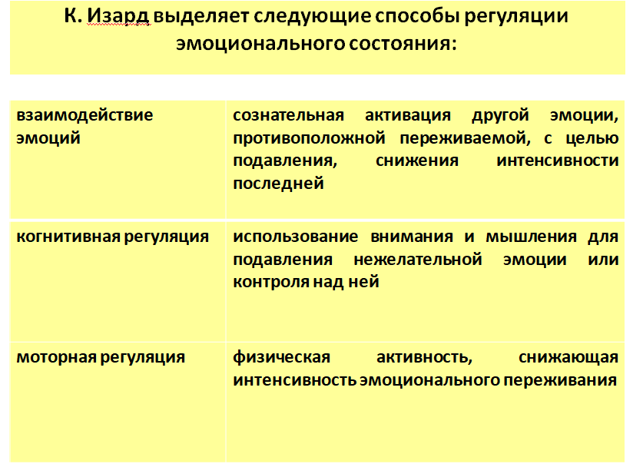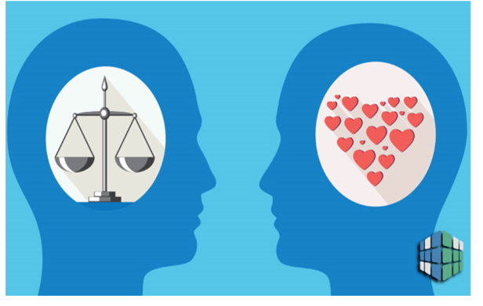

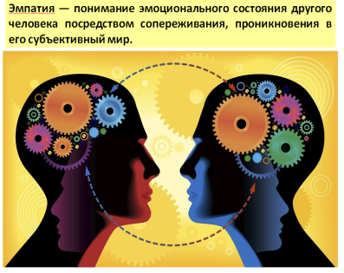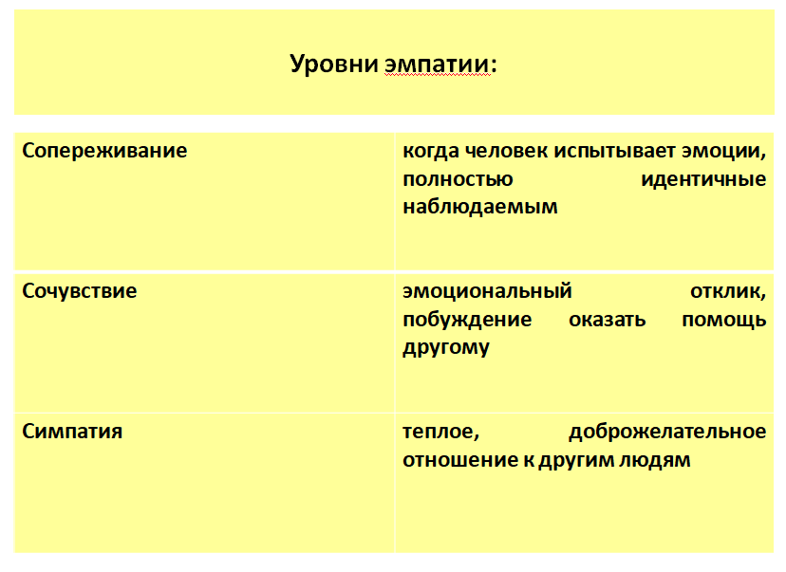

https://ktonanovenkogo.ru/voprosy-i-otvety/empatiya-chto-eto-takoe.html

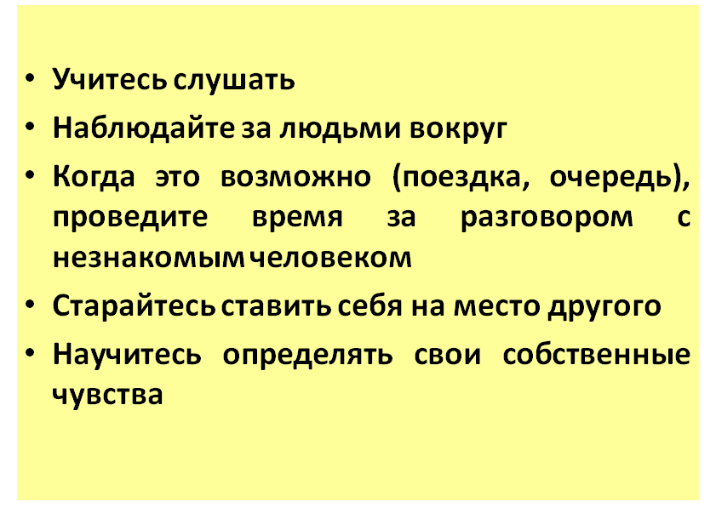

Таким образом, все, что человек делает, все что познает, имеет эмоциональную окраску. Человек является самым эмоциональным существом. Эмоциональная жизнь человека проявляется в эмоциях, чувствах, аффектах, настроении, стрессе. Любая эмоция человека должна быть отреагирована, т.е. пережита, а не подавлена. Существуют разнообразные техники регуляции эмоций, которыми можно овладеть. Человеку важно развивать эмпатию, так как она облегчает установления взаимопонимания между людьми.

2. Понятие эмоционального интеллекта относительно новое и молодое, не имеющее однозначного определения. Так, впервые модель эмоционального интеллекта была предложена в 1990 г. Авторы определили «эмоциональный интеллект» как способность идентифицировать собственные эмоции и эмоции окружающих и использовать эту информацию для принятия решений.
Эмоциональный интеллект представлял собой конструкт, состоящий из способностей:
1) к идентификации и выражению эмоций;
2) регуляции эмоций;
3)использованию эмоциональной информации в мышлении и деятельности.
Позже модель была доработана авторами и «эмоциональный интеллект» был представлен как способность перерабатывать информацию, содержащуюся в эмоциях, определять значение эмоций, их связи друг с другом, использовать эмоциональную информацию в качестве основы для мышления и принятия решений.
Впервые обозначение EQ – коэффициент эмоциональности ввел в 1985 году клинический физиолог Рувен Бар-Он. В 1990 году Джон Майер и Питер Сэловей ввели понятие «эмоциональный интеллект». Вместе с Дэниэлом Гоулманом, эти ученые составляют «тройку лидеров» в исследованиях эмоционального интеллекта.

Д. Гоулман преобразовал модель в другую версию, обозначив следующие пять основных эмоциональных и социальных компетенций:
- самопознание
- самоконтроль
- мотивация
- эмпатия
- социальные навыки.
Самопознание – определение своих эмоций, осознание и признание чувств по мере их появления и понимание связи между своими эмоциями и поведением. Самопознание отражается на уверенности, реалистичной оценке собственных сильных и слабых сторон, и способности посмеяться над собой.
Самоконтроль – быть способным контролировать разрушительные порывы и настроение и реагировать соответствующе на ситуации. Саморегуляция отражается в степени доверия и открытости к изменениям.
Мотивация – быть способным собрать свои чувства и следовать целям с энергией, страстью и настойчивостью. Отличительные признаки мотивации включают сильное желание достичь цели и внутренний оптимизм.
Эмпатия – быть способным распознавать чувства других людей и определять вербальные и невербальные сигналы. Эмпатия выражается в умении поддерживать отношения, чувствительности и чуткости к разным культурам, а также в сопереживании.
Социальные навыки – быть способным строить межличностные связи и отношения c разного рода людьми. Данные навыки включают умение управлять изменениями, разрешать конфликты и создавать эффективные команды.

Человеку даны способности, помогающие прожить жизнь. Среди них главное место занимают эмоции. Согласно законам генетики мы получаем в наследство некий набор эмоциональных установок, определяющий наш темперамент.
В эмоциях, правильно использованных, таится мудрость: они направляют наше мышление, определяют наши ценности, помогают выжить.

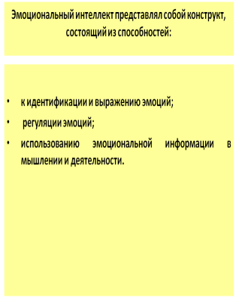

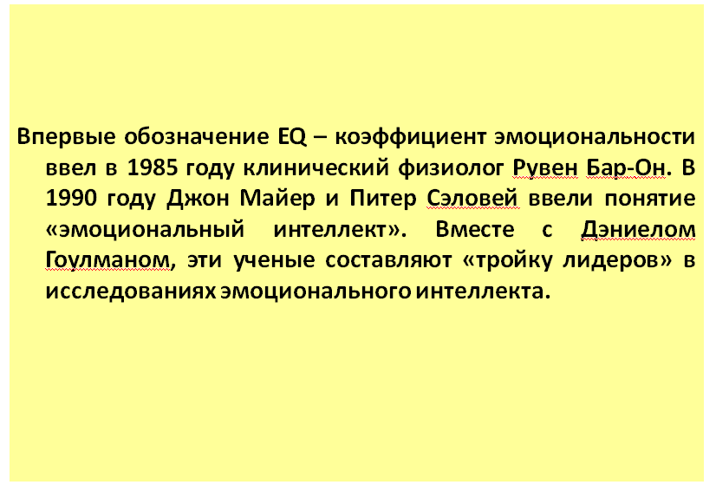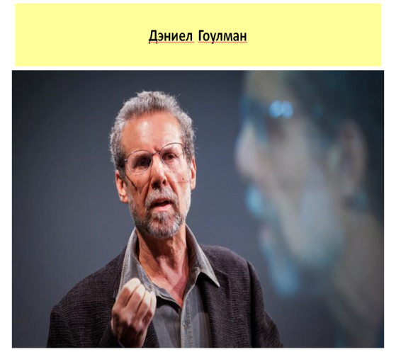

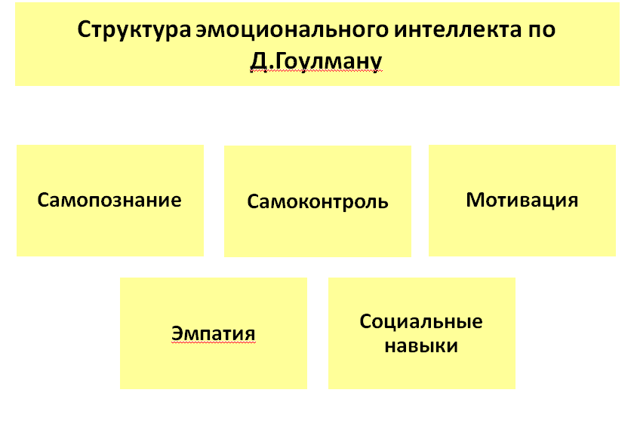
https://www.youtube.com/watch?v=moIx77JBaqE (супер видео)

В современном цивилизованном обществе постоянно растет число людей, страдающих неврозами. Сегодня многие люди находятся в активном движении, стремятся к значимым достижениям и быстрому развитию. Живя в таком ритме все труднее справляться с собственными эмоциями, не говоря уже о том, чтобы управлять эмоциями окружающих. Поэтому ближе к успеху те, кто в состоянии взять себя в руки и не поддаться гневу, раздражению или унынию. Эмоциональная компетентность связана с эмоциональным интеллектом и основана на нем.
Эмоциональный интеллект (EQ) – это способность определять, использовать, понимать и управлять своими собственными эмоциями, конструктивно облегчать стресс, эффективно общаться, сопереживать другим, преодолевать трудности и решать конфликты. Эта способность также позволяет распознавать и понимать эмоции и чувства других людей.
Даниэль Гоулман эмоциональный интеллект рассматривает как «способность осознавать свои эмоции и эмоции других, чтобы мотивировать себя и других и чтобы хорошо управлять эмоциями наедине с собой и при взаимодействии с другими».
Даниэль Гоулман представил данные исследований, согласно которым IQ в разных версиях влияет на успешность человека с вероятностью от 4 до 25%.
В своей книге Д.Гоулман убедительно доказывает, что наиболее эффективны в своей деятельности люди, которые сочетают разум и чувства. Именно люди с высоким эмоциональным интеллектом лучше принимают решения, эффективнее действуют в критических ситуациях и лучше управляют своими подчиненными, что, соответственно, и способствует их росту по служебной лестнице. Управляя чувствами, человек легче, быстрее и более результативно разбирается в фактах. Поскольку, с «переполненными» эмоциями человек похож на беспокойное море. Для адекватной оценки ситуации и принятия решения, крайне необходимо иметь внутреннее спокойствие.
Высокий эмоциональный интеллект сам по себе может и не являться надежным предсказателем успешности в работе. Однако он служит основой для компетенций, которые необходимы для успеха.
Исследования Руверта Бар-Она, подтверждают, что уровень эмоционального интеллекта растет с возрастом. Пик его развития достигается в 45 лет. А затем – замирает, оставаясь неизменным до конца жизни.
Все люди наделены эмоциональным интеллектом. Он заложен биологически. Тем самым люди и отличаются от животного мира. Вопрос в мере развитости этого интеллекта. В школе и в семье тоже, больше внимания уделяется интеллекту, а не эмоциям. Развито у нас то, на что обращало внимание наше окружение: родители, школа, друзья. Либо же то, что заложено как «само собой разумеющееся» в семье, тогда ребенок это копирует, не задумываясь. Если в семье заведено делиться не только своими мыслями и достижениями, но еще и горестями и ошибками, то эта часть эмоционального интеллекта будет развита. Если в семье заложено чувствовать состояние другого, а не лезть со своим состоянием, игнорируя партнера, то у ребенка автоматически есть «схема в сознании» что такое эмпатия и «Другой как ценность». Они отлично чувствуют контакт в широком понимании слова, а не «умение поздороваться и представиться».
Ученые отмечают, что необходимо повышать навык управления эмоциями. И первый шаг в развитии EQ – научиться прислушиваться к своим эмоциям и определять их. Для этого на протяжении дня нужно спрашивать себя: «Что я сейчас чувствую?».
Важно помнить, что не существует «правильных» или «неправильных» чувств. Они просто есть и имеют полное право быть именно такими. Далее – распознавание источника своих эмоций. Необходимо фиксировать причину их возникновения. Задавать себе вопросы: «Почему я так себя чувствую?», «Кто или что вызвало именно такую реакцию?», «В какой момент возникла эта эмоция?», «Кто способствовал возникновению этого чувства?», «Что я получил или не получил? Почему? Что помешало?».
Если какие-то эмоции доставляют дискомфорт, например, раздражение. Если с самого начала отреагировать, раздражение уходит в течение 1-2 минут. Что значит отреагировать: проговорить вслух о том, что именно нас раздражает. Например, «Я злюсь на Петю из-за …». Необходимо выпустить эту энергию из тела. Говорим для себя, а не для объекта нашего раздражения. Объект раздражения здесь не причем. Человек сам выбирает свои чувства. Никто без нашего согласия не может нас обидеть или задеть.
Эмоциональный интеллект является одной из важнейших черт и способностей личности, обеспечивающих ее внутреннее равновесие, уверенность в себе, а также успешность ее взаимодействия с окружающими. Умение понимать и управлять эмоциями является основой для самосознания, саморегуляции, эмпатии и различных социальных навыков, необходимых во всех сферах социальной жизни, в том числе и в профессиональной деятельности. Эмоциональный интеллект является особенно востребованным в работе, связанной с постоянным общением и руководством коллективом.
Итак, эмоциональный интеллект это своего рода эмоциональная компетентность, которая включает в себя самопознание, самоконтроль, эмпатию и другие навыки. Эмоциональный интеллект помогает понимать эмоции субъекта, принимать решения на основе отражения и осмысления эмоций, которые являются дифференцированной оценкой событий и имеют личностный смысл. Чем выше эмоциональный интеллект, тем успешнее деятельность.

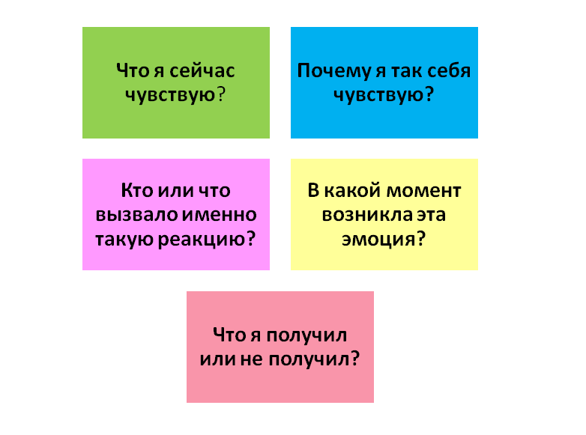

3. Развитие эмоционального интеллекта начинается с рождения, в младенчестве ребенок уже различает улыбку или слезы матери. Это и есть начало становления эмоционального интеллекта.
Всего оно проходит 4 этапа:
Первый уровень развития – способность выражать эмоции. Усвоение и понимание четко выраженных на лице эмоций, например, боли и радости. Постепенно формируется умение отличать истинные эмоции от ложных, например, дежурную улыбку от искренней. Еще позднее человек способен отличать эмоции, вызванные объектами или направленные на них (генерализация эмоций).
Второй уровень – оценка эмоций. Индивид способен сравнивать эмоции друг с другом и с теми понятиями и представлениями, которые у него имеются. Так мы учимся описывать, на что похожи эмоции в отношении звука, цвета или вкуса. Это позволяет говорить на разных «языках», например, музыкант, подобрав нужные слова, абстракции и четко осознав собственные ощущения, способен «языком повара» передать свои эмоции.
Третий этап – рассуждение над эмоциями и их использование в рассуждениях. Это период понимания эмоций. Анализируются особенности получения эмоций, ситуации их происхождения. Например, приходит понимание, что источник гнева – несправедливость, за страхом следует облегчение, а злость на самом деле может оказаться стыдом. Кроме происхождения и специфики эмоций личность учится понимать динамику человеческих чувств.
Самый высокий уровень, четвертый – управление эмоциями. Это ступень саморегуляции и управления эмоциями других людей. Знание, как нейтрализовать гнев или умение успокоить другого человека, способность превратить страх в радость приходит на этом уровне.
Развитие эмоционального интеллекта не связано с возрастом, хотя логично предположить, что при благоприятных условиях развития (активная эмоциональная среда) человек с каждым годом будет более эмоционально интеллектуальным. Первые три уровня осваиваются в среднем до подросткового возраста, а вот способности четвертого уровня доступны не всем даже в старости.

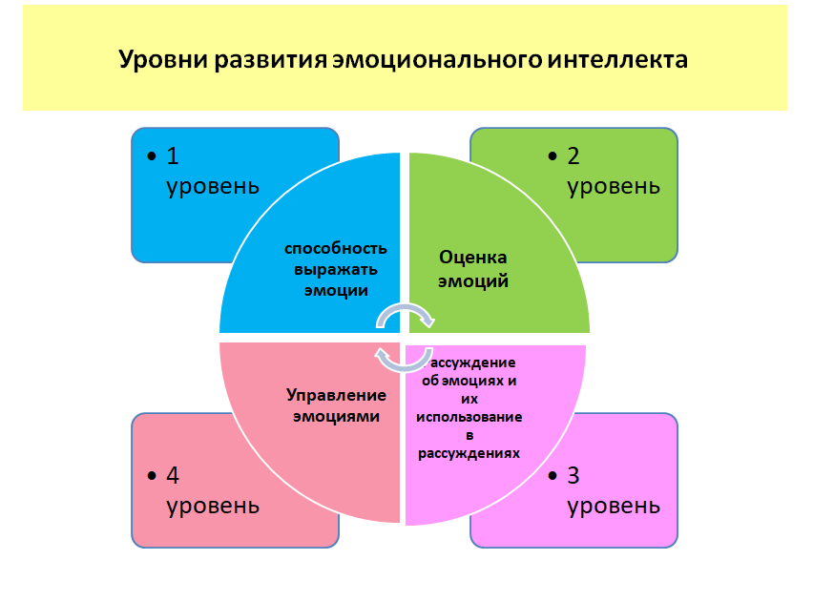

Определить уровень эмоционального интеллекта можно с помощью профессиональных объективных тестов или методом самодиагностики, отметив субъективное представление об уровне развития каждого из компонентов эмоционального интеллекта (отдельно для каждой из 15 черт EQ) или протестировав их по отдельности:
Благосостояние: оптимизм, счастье, самооценка.
Общительность: контроль над эмоциями, настойчивость, социальная осведомленность.
Эмоциональность: сочувствие, восприятие, взаимоотношения, проявление эмоций.
Самообладание: импульсивность, саморегуляция, стрессоустойчивость.
Вспомогательные аспекты: самомотивация, приспособляемость.

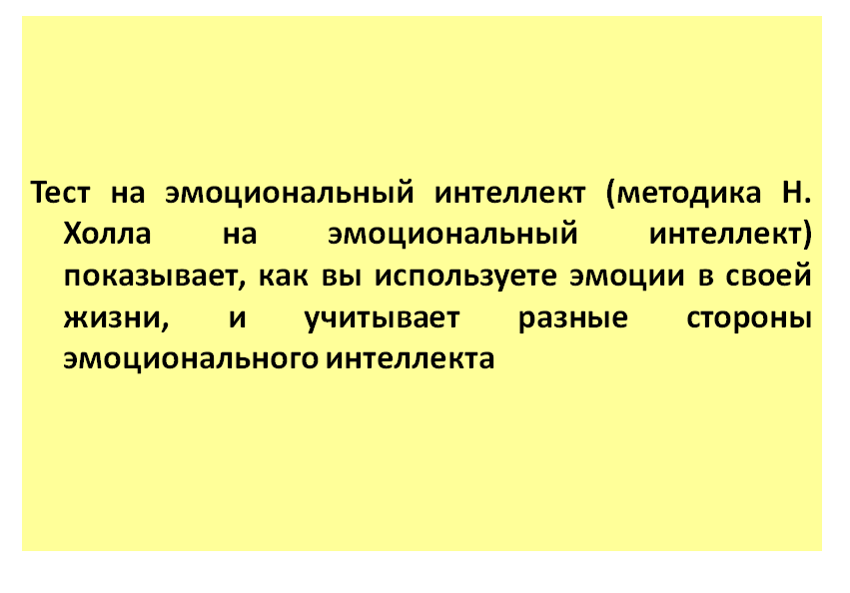

Тест на эмоциональный интеллект (методика Н. Холла на эмоциональный интеллект) показывает, как вы используете эмоции в своей жизни, и учитывает разные стороны эмоционального интеллекта: отношение к себе и к другим, способности к общению; отношение к жизни и поиски гармонии.
Тест на эмоциональный интеллект (Тест EQ):
Инструкция. Ниже Вам будут предложены высказывания, которые так или иначе отражают различные стороны Вашей жизни. Пожалуйста, отметьте звёздочкой или любым другим знаком тот столбец с соответствующим баллом справа, который больше всего отражает степень Вашего согласия с высказыванием.
Полностью не согласен (-3 балла).
В основном не согласен (-2 балла).
Отчасти не согласен (-1 балл).
Отчасти согласен (+1 балл).
В основном согласен (+2 балла).
Полностью согласен (+3 балла).
Тестовый материал (вопросы):

№ | Высказывание | Балл (степень согласия)
 |  | -3 | -2 | -1 | +3 | +2 | +1
1 | Для меня как отрицательные, так и положительные эмоции служат источником знания о том, как поступать в жизни.
2 | Отрицательные эмоции помогают мне понять, что я должен изменить в моей жизни.
3 | Я спокоен, когда испытываю давление со стороны.
4 | Я способен наблюдать изменение своих чувств.
5 | Когда необходимо, я могу быть спокойным и сосредоточенным, чтобы действовать в соответствии с запросами жизни.
6 | Когда необходимо, я могу вызвать у себя широкий спектр положительных эмоций, такие, как веселье, радость, внутренний подъем и юмор.
7 | Я слежу за тем, как я себя чувствую.
8 | После того как что-то расстроило меня, я могу легко совладать со своими чувствами.
9 | Я способен выслушивать проблемы других людей
10 | Я не зацикливаюсь на отрицательных эмоциях.
11 | Я чувствителен к эмоциональным потребностям других.
12 | Я могу действовать успокаивающе на других людей.
13 | Я могу заставить себя снова и снова встать перед лицом препятствия.
14 | Я стараюсь подходить творчески к жизненным проблемам.
15 | Я адекватно реагирую на настроения, побуждения и желания других людей.
16 | Я могу легко входить в состояние спокойствия, готовности и сосредоточенности.
17 | Когда позволяет время, я обращаюсь к своим негативным чувствам и разбираюсь, в чем проблема.
18 | Я способен быстро успокоиться после неожиданного огорчения.
19 | Знание моих истинных чувств важно для поддержания «хорошей формы».
20 | Я хорошо понимаю эмоции других людей, даже если они не выражены открыто.
21 | Я хорошо могу распознавать эмоции по выражению лица.
22 | Я могу легко отбросить негативные чувства, когда необходимо действовать.
23 | Я хорошо улавливаю знаки в общении, которые указывают на то, в чем другие нуждаются.
24 | Люди считают меня хорошим знатоком переживаний других людей.
25 | Люди, осознающие свои истинные чувства, лучше управляют своей жизнью.
26 | Я способен улучшить настроение других людей.
27 | Со мной можно посоветоваться по вопросам отношений между людьми.
28 | Я хорошо настраиваюсь на эмоции других людей.
29 | Я помогаю другим использовать их побуждения для достижения личных целей.
30 | Я могу легко отключиться от переживания неприятностей.

Ключ к методике Холла на эмоциональный интеллект.
Шкала «Эмоциональная осведомленность» - пункты 1, 2, 4, 17, 19, 25.
Шкала «Управление своими эмоциями» - пункты 3, 7, 8, 10, 18, 30.
Шкала «Самомотивация» - пункты 5, 6, 13, 14, 16, 22.
Шкала «Эмпатия» - пункты 9, 11, 20, 21, 23, 28.
Шкала «Управление эмоциями других людей» - пункты 12, 15, 24, 26, 27, 29. Подсчет результатов теста EQ.
По каждой шкале высчитывается сумма баллов с учетом знака ответа (+ или -). Чем больше плюсовая сумма баллов, тем больше выражено данное эмоциональное проявление.
Интерпретация.
Уровни парциального (отдельно по каждой шкале) эмоционального интеллекта в соответствии со знаком результатов:
14 и более — высокий;
8–13 — средний;
7 и менее — низкий.
Интегративный (сумма по всем шкалам) уровень эмоционального интеллекта с учетом доминирующего знака определяется по следующим количественным показателям:
70 и более — высокий;
40–69 — средний;
39 и менее — низкий.
1. Эмоциональная осведомленность - это осознание и понимание своих эмоций, а для этого постоянное пополнение собственного словаря эмоций. Люди с высокой эмоциональной осведомленностью в большей мере, чем у другие осведомлены о своем внутреннем состоянии.
2. Управление своими эмоциями - это эмоциональная отходчивость, эмоциональная гибкость и т.д., другими словами, произвольное управление своими эмоциями
3. Самомотивация - управление своим поведением, за счет управления эмоциями.
4. Эмпатия - это понимание эмоций других людей, умение сопереживать текущему эмоциональному состоянию другого человека, а так же готовность оказать поддержку. Это умение понять состояние человека по мимике, жестам, оттенкам речи, позе.
5. Распознавание эмоций других людей - умение воздействовать на эмоциональное состояние других людей.
Источник: https://psycabi.net/testy/21-emotsionalnyj-intellekt-eq
Подведем итоги нашей лекции. Итак, эмоции отражают отношение человека к миру. Эмоциональность является важным фактором успешности личности. Положительные эмоции облегчают общение и мобилизуют активность человека. Контроль эмоций, основанный на их понимании, является обязательным условием для решения многих, часто встречающихся в деятельности человека проблем. Обладающий хорошо сформированным эмоциональным интеллектом человек имеет хорошо адаптивное поведение, испытывают чувство психологического благополучия, и легче добивается своих целей при взаимодействии с другими людьми.

